

课程名称：数字图像处理基础

姓 名：侯佳耀

学 号：20182131055

班 级：计科4班

设计时间：2020/11/24

1. **实验目的：**

熟悉入门图像编程操作

1. **实验内容：**

**内容一：**

1. 线性灰度变化：要求：读入位图图像，求取直方图，显示原直方图；进行图像线性变化；显示处理后的图像，观察与原图像有何不同。实验后提交：原图像；原图像直方图；处理后图像；处理后图像直方图。

**内容二：**

直方图均衡化、规定化：要求：读入位图图像，求取直方图；显示原直方图；进行直方图均衡化处理；显示处理后的图像，观察与原图像有何不同。实验后提交：原图像；原图像直方图；处理后图像；处理后图像直方图。

**三．实验过程：**

**内容一：**

**1.原图：**

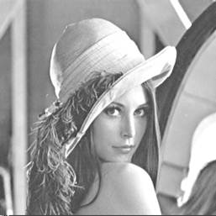 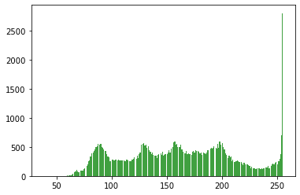

**经过a变换后：**

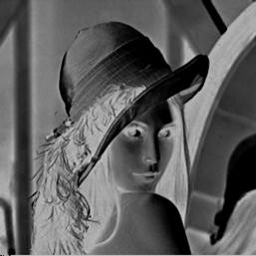 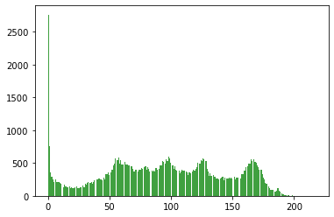

**经过b变换后：**

 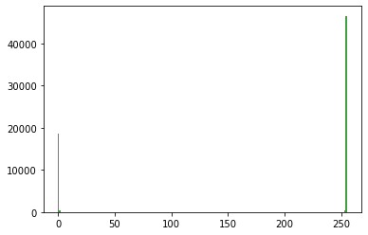

1. **原图：**

 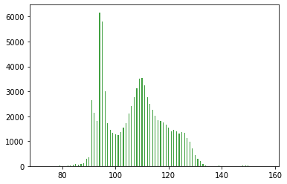

**分段变换后：**

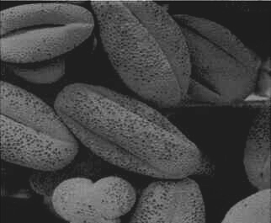 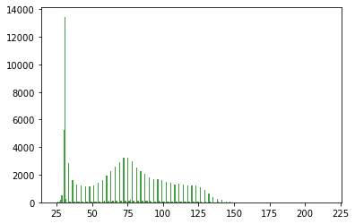

**3.**

**原图：**

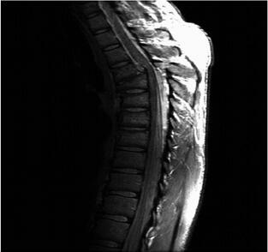 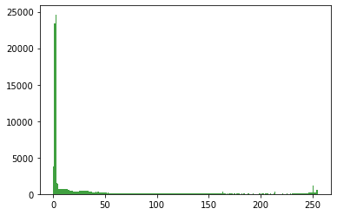

**对数变换（由于使用opencv2发现C=1时经过变换后的像素值过小，故直接取c=20）**

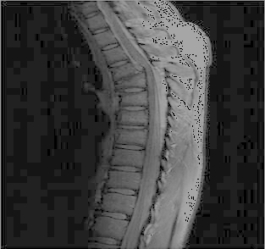 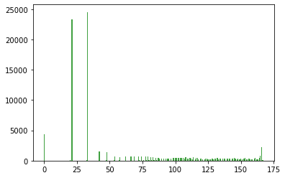

**指数变换(由于使用opencv2发现C=1时经过变换后的像素值过小，故直接取c=20)**

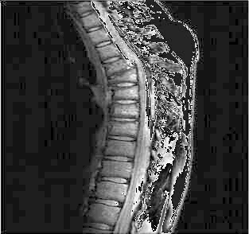

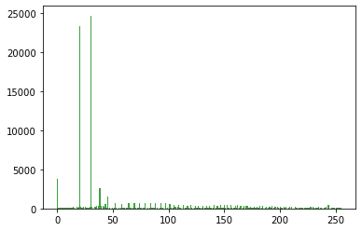

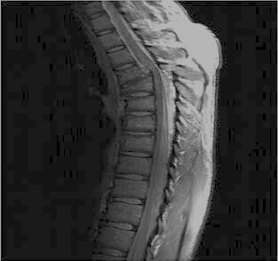 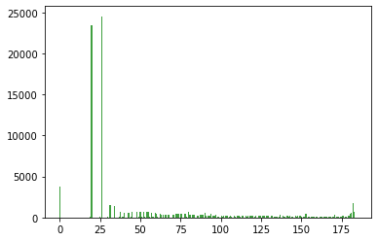

**内容二：**

**原图：**

** **

**第一次变换：**

 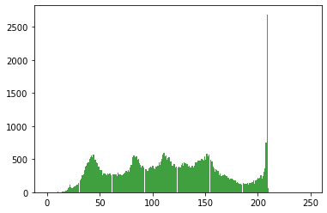

**直方图均衡化：  
